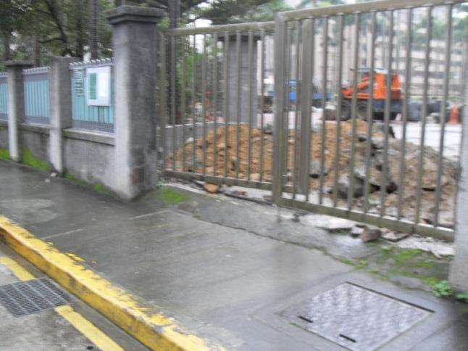 | 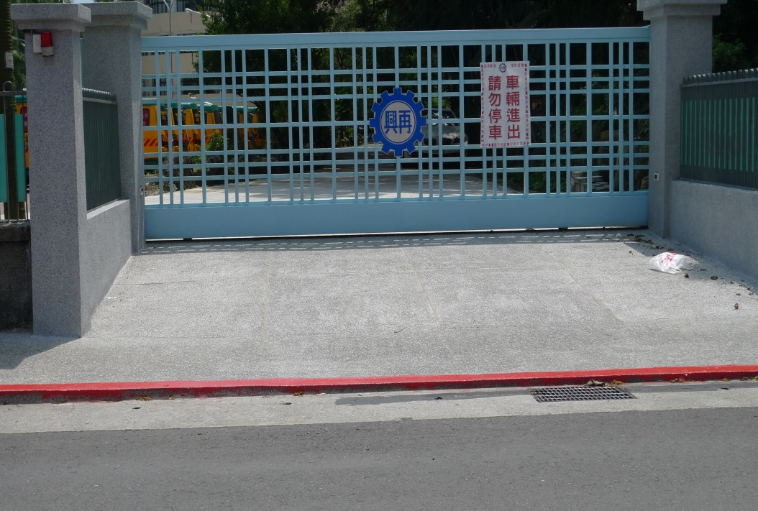
整修原有側門為車輛出入口，確實執行人車分道。
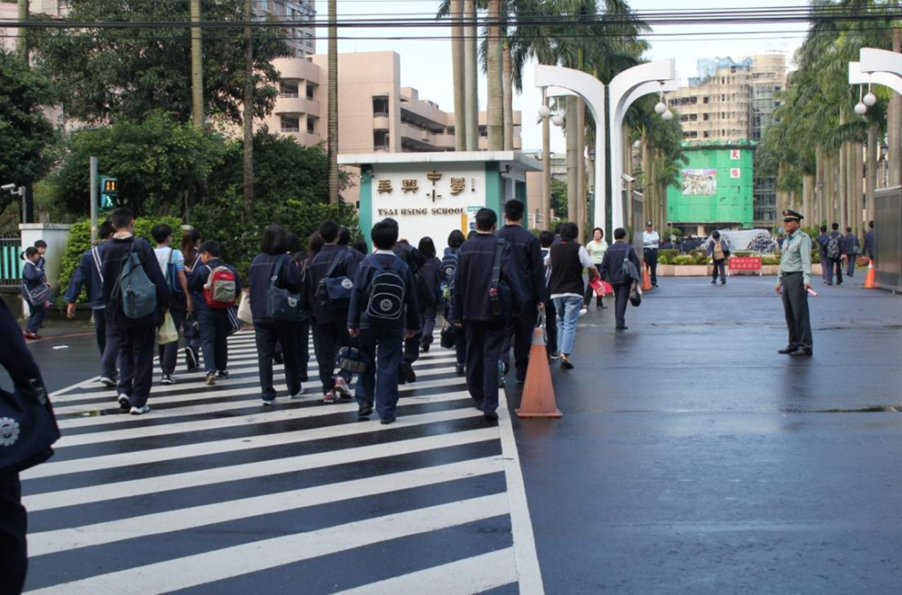 | 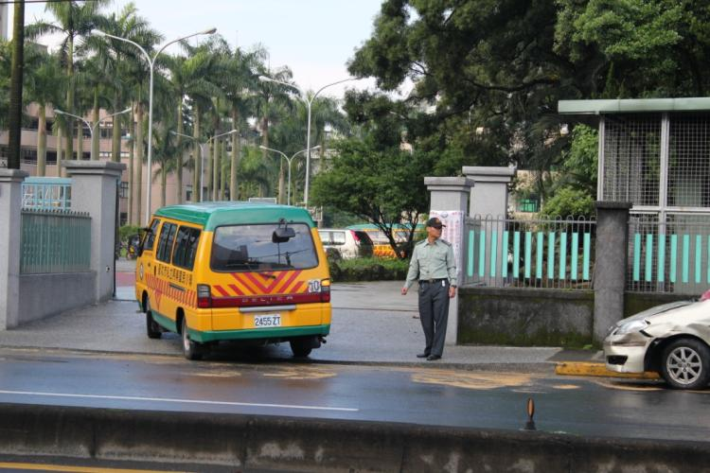
學生自大門步行，車子則由車道出入校區。
- 活動主題：校園內執行人車分道
- 活動日期：學生上放學期間
- 活動說明：透過校門的修整，確保學生上放學行的安全，確實執行人車分道。

